Белорусский государственный технологический университет

Факультет информационных технологий

Кафедра программной инженерии

 Реферат

По дисциплине «Основы алгоритмизации и программирования»

На тему «Циклы for, while, do-while, goto»

 Выполнила:

Студентка1 курса 6 группы

Литвинчук Дарья Валерьевна

Преподаватель: доц Белодед Н.И.

2023, Минск

**Цикл For:**

#include <iostream>

int main()

{

setlocale(LC_CTYPE, "Russian");

using namespace std;

int x, i, result;

for (i = 0; i < 4; i++)

{

cout << "Введите x = ";

cin >> x;

result = 10 + x;

cout << "result = 10 + " << x << " = " << result << endl;

}

}

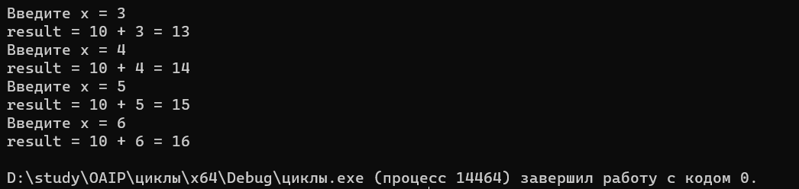

**Цикл While:**

#include <iostream>

int main()

{

setlocale(LC_CTYPE, "Russian");

using namespace std;

int x, i = 3, result;

while (2 < i && i < 7)

{

cout << "Введите x = ";

cin >> x;

result = 10 + x;

cout << "result = 10 + " << x << " = " << result << endl;

i += 1;

}

}

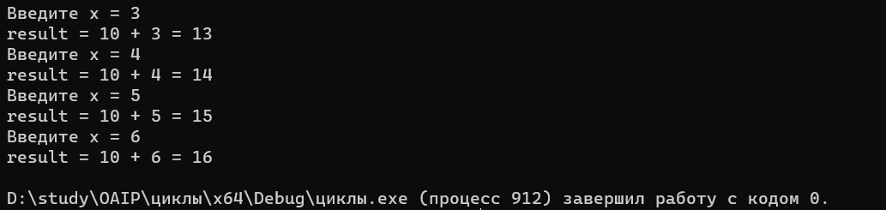

**Цикл Do-while:**

#include <iostream>

int main()

{

setlocale(LC_CTYPE, "Russian");

using namespace std;

int x, i = 3, result;

do

{

cout << "Введите x = ";

cin >> x;

result = 10 + x;

cout << "result = 10 + " << x << " = " << result << endl;

i += 1;

} while (2 < i && i < 7);

}

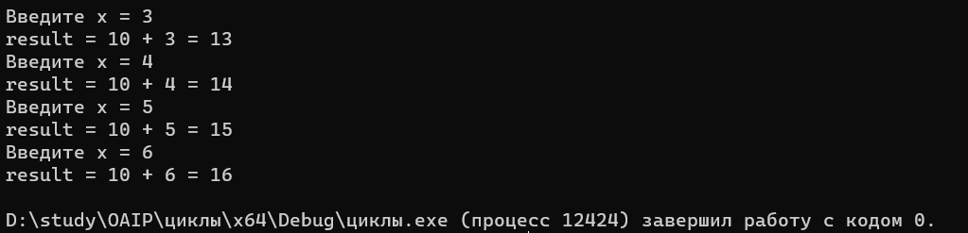

**Цикл Goto:**

#include <iostream>

int main()

{

setlocale(LC_CTYPE, "Russian");

using namespace std;

int x, i = 0, result;

loop:

if (i < 4)

{

cout << "Введите x = ";

cin >> x;

result = 10 + x;

cout << "result = 10 + " << x << " = " << result << endl;

i++;

goto loop;

}

}

